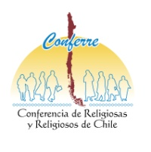
Conferencia de Religiosas y Religiosos de Chile
Comisión: “Juntos somos más”: Laicos y Religiosos
E. Mail: secretariadeptos@conferre.cl
Fonos: 226723179-226128337
_________________________________________________________________________________________
REF.: Segundo encuentro general
24 de octubre del 2015

………………………………………………………………………………………………………………..
FICHA DE INSCRIPCIÓN
II ENCUENTRO: “JUNTOS SOMOS MÁS”
Santiago, 24 de octubre 2015

Nombre

Congregación
o Institución
Cargo
Teléfono | Fijo: | Celular:
Correo electrónico

